ИСКУССТВО ФРАНЦИИ
В XVII столетии во Франции установилась особая форма государственного устройства, названная позднее абсолютизмом. Знаменитая фраза короля Людовика XIV (1643—1715 гг.) «Государство — это я» имела под собой весомое основание: преданность монарху считалась верхом патриотизма.
Королевской власти подчинялась и религиозная жизнь страны. Католическая Церковь во Франции стремилась быть независимой от Папы Римского и во многих вопросах действовала самостоятельно.
В это же время сложилось новое философское направление — рационализм (от лат. rationalis — «разумный»), которое признавало основой познания разум человека. «Я мыслю, следовательно, я существую», — утверждал один из основоположников этого учения Рене Декарт (1596—1650). Именно способность человека мыслить, по мнению философов, возвышала его, превращала в подлинные образ и подобие Божие.
На основе этих представлений сформировался новый стиль в искусстве — классицизм. Название «классицизм» (оплат. classicus — «образцовый») можно буквально перевести как «основанный на классике», т. е. произведениях искусства, которые признаны образцами совершенства, идеалом — как художественным, так и нравственным. Творцы этого стиля полагали, что красота существует объективно и её законы можно постигнуть с помощью разума. Конечная же цель искусства — преобразование мира и человека согласно этим законам и воплощение идеала в реальной жизни.
Вся система художественного образования классицизма строилась на изучении античности и искусства Возрождения. Процесс творчества состоял прежде всего в соблюдении правил, установленных при изучении древних памятников, а достойными воплощения в произведениях искусства считались сюжеты из античной мифологии и истории.
АРХИТЕКТУРА
В первой половине XVII в. столица Франции постепенно превратилась из города-крепости в город-резиденцию. Облик Парижа теперь определяли не крепостные стены и замки, а дворцы, парки, регулярная система улиц и площадей.
Вокруг дворца в первой половине XVII в. архитектор обязательно устраивал парк, в котором царил жёсткий порядок: зелёные насаждения были аккуратно подстрижены, аллеи пересекались под прямым углом, цветники образовывали правильные геометрические фигуры. Такой парк получил название регулярного, или французского.
Вершиной развития нового направления в архитектуре стал Версаль — грандиозная парадная резиденция французских королей недалеко от Парижа. Вначале там появился королевский охотничий замок (1624 г.). Основное строительство развернулось в правление Людовика XIV в конце 60-х гг. В создании проекта участвовали виднейшие зодчие: Луи Лево (около 1612—1670), Жюль Ардуэн-Мансар (1б4б—1708) и выдающийся декоратор садов и парков Андре Ленотр (1613—1700). По их замыслу, Большой дворец — главная часть комплекса — должен был располагаться на искусственной террасе, где сходятся три главных проспекта Версаля. Один из них — средний — ведёт к Парижу, а два боковых — к загородным дворцам Со и Сен-Клу.
Жюль Ардуэн-Мансар, приступив к работе в 1678 г., оформил все постройки в едином стиле. Фасады корпусов были поделены на три яруса. Нижний по образцу итальянского дворца-палаццо эпохи Возрождения отделан рустом, средний — самый крупный — заполнен высокими арочными окнами, между которыми расположены колонны и пилястры. Верхний ярус укорочен, завершается он балюстрадой (ограждением, состоящим из ряда фигурных столбиков, соединённых перилами) и скульптурными группами, которые создают ощущение пышного убранства, хотя все фасады имеют строгий вид. Интерьеры дворца отличаются от фасадов роскошью отделки.
Огромное значение в дворцовом ансамбле принадлежит парку, спроектированному Андре Ленотром. Он отказался от искусственных водопадов и каскадов в стиле барокко, символизировавших стихийное начало в природе. Бассейны Ленотра чёткой геометрической формы, с зеркально гладкой поверхностью. Каждая крупная аллея завершается водоёмом: главная лестница от террасы Большого дворца ведёт к фонтану Латоны; в конце Королевской аллеи располагаются фонтан Аполлона и канал. Парк ориентирован по оси «запад — восток», поэтому, когда восходит солнце и его лучи отражаются в воде, возникает удивительно красивая и живописная игра света. Планировка парка связана с архитектурой — аллеи воспринимаются как продолжение залов дворца.
Главная идея парка — создать особый мир, где всё подчинено строгим законам. Не случайно многие считают Версаль блестящим выражением французского национального характера, в котором за внешней лёгкостью и безукоризненным вкусом скрываются холодный рассудок, воля и целеустремлённость.
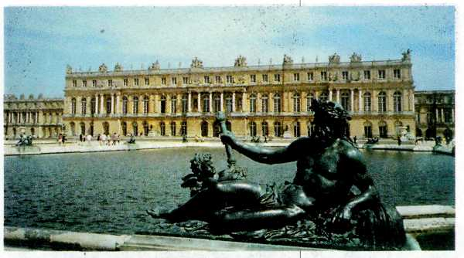
Луи Лево,
Жюль Ардуэн-Мансар,
Андре Ленотр.
Версаль. 1669—1685 гг.
Постепенно классицизм — стиль, обращённый к высшим духовным идеалам, — стал провозглашать идеалы политические, а искусство из средства нравственного воспитания превратилось в средство идеологической пропаганды.
Подчинение искусства политике явно ощущается в архитектуре Вандомской площади в Париже, сооружённой Жюлем Ардуэном-Мансаром в 1685—1701 гг. Небольшой замкнутый четырёхугольник площади со срезанными углами окружают административные здания с единой системой убранства. Такая замкнутость характерна для всех классицистических площадей XVII столетия. В центре помещалась конная статуя Людовика XIV (в начале XIX в. её заменила триумфальная колонна в честь Наполеона I). Главные идеи проекта — прославление монарха и мечта об
идеально упорядоченном мире, живущем по его воле.
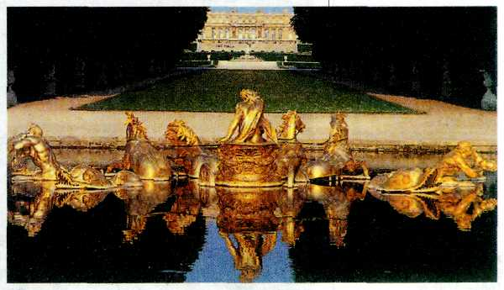
Луи Лево, Жюль Ардуэн-Мансар, Андре Ленотр. Версаль. 1669—1685 гг.
*Руст (от лат. rasticus — «грубый») — тёсаный камень, лицевая поверхность которого грубо околота, обычно с узким, более гладким кантом по краям.
**Латона, Лето — в античной мифологии мать бога Аполлона.
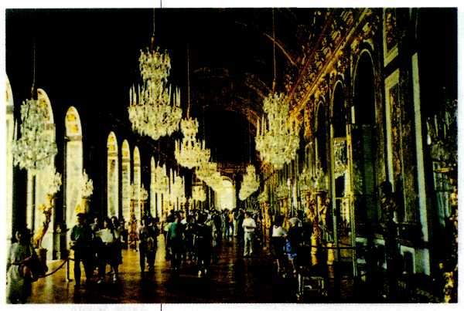
Жюль Ардуэн-Мансар, Шарль Лебрен, Антуан Куазевокс.
Зеркальная галерея Большого дворца. 1678 г. Версаль.
Одно из наиболее значительных монументальных сооружений XVII в. в Париже — Собор Дома инвалидов (1680—1706 гг.), комплекса зданий, построенных по приказу Людовика XIV для престарелых солдат. Собор, созданный Жюлем Ардуэном-Мансаром, стал важной высотной точкой Парижа, его мощный купол значительно изменил панораму города. Общий облик Собора холоден и тяжеловесен. Видимо, мастер блестяще знал архитектуру античности и Возрождения, но она не была ему близка.
Строительству главного, восточного фасада Лувра (1667—1673 гг.) — королевского дворца в Париже — придавалось столь важное значение, что проект для него выбирали по конкурсу. 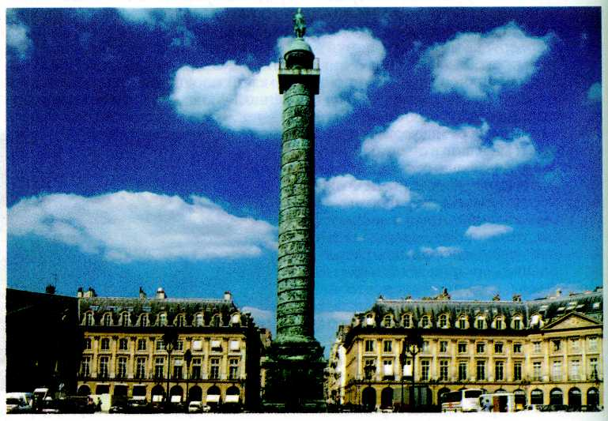
Жюль Ардуэн-Маисар.
Вандомская площадь. 1685—1701 гг. Париж.
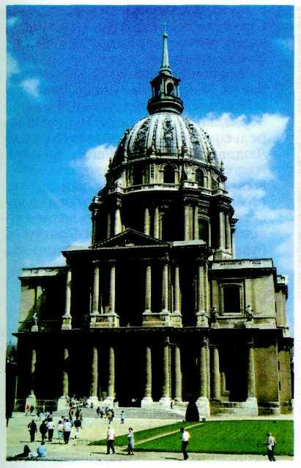
Жюль Ардуэн-Мансар.
Собор Дома инвалидов. 1680—1706 гг. Париж.
СКУЛЬПТУРА
Во второй половине XVII в. классицизм стал официальным придворным стилем, служившим прославлению монархии. От скульптуры, которая украшала дворцовые залы и парковые аллеи грандиозных королевских резиденций (и прежде всего Версаля), требовались не столько классическая строгость и гармоничность, сколько торжественность и пышность. Мастера стремились к эффектным, выразительным решениям, монументальным формам. И в этом им, несомненно, помогли традиции итальянского барокко, особенно творчество Лоренцо Бернини.
Скульптор Франсуа Жирардон (1628—1715), пройдя в 1645 — 1650 гг. обучение в Риме у Бернини, значительную часть жизни посвятил оформлению Версальского парка совместно с Шарлем Лебреном и Андре Ленотром. Все его произведения, великолепные по технике, соединяют в себе черты классицизма и барокко. Но если у Бернини на первом плане драматичное столкновение героев, то у Жирардона — красивая композиция фигур. Ритм движений его персонажей соединяет их в ясные, продуманные ансамбли, которые очень
*Портик — галерея, образованная колоннами или столбами, как правило перед входом в здание.
**Фронтон — треугольное завершение здания, образованное скатами крыши и карнизом.
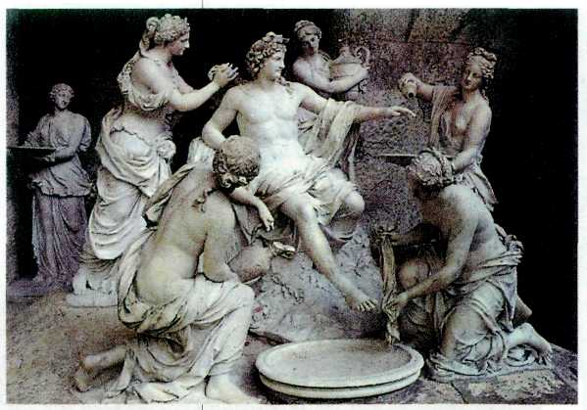
Франсуа Жирардон.
Аполлон и нимфы. 1666 г. Версаль.
эффектно смотрятся с любой точки обзора.
В 1683 г. для Вандомской площади в Париже Жирардон создал монументальную конную статую Людовика XIV (она погибла в годы Великой Французской революции 1789— 1799 гг.), образцом для которой послужила древнеримская статуя императора Марка Аврелия. Горделивая осанка, правильные черты лица короля (не скрывавшие, однако, холодной надменности), даже условное сочетание античных доспехов и парика XVII в. выглядели убедительно и естественно. Памятник прекрасно вписывался в архитектурный ансамбль площади.
Антуан Куазевокс (1640—1720), как и Жирардон, много работал в Версале, оформляя зал Войны и Зеркальную галерею. В большом рельефе для зала Войны «Переход Людовика XIV через Рейн» (80-е гг.) мастер сделал фигуру короля более выпуклой, в то время как другие герои почти не выделяются из плоскости. Получается, что величественный облик Короля-Солнца в буквальном смысле затмевает всех остальных персонажей. В скульптурных портретах Куазевокса точные, психологически тонкие характеристики героев усиливаются приёмами барокко — неожиданными позами, свободными движениями, пышными одеяниями. Так, в облике гравёра Жерара Одрана (80-е гг.) чувствуются и творческая одарённость, и тщеславие, а внешне помпезный портрет принца Конде (1686 г.) показывает его болезненное, почти истерическое состояние.
В работах Пьера Пюже (1620— 1694), наиболее талантливого мастера того времени, чувствуется влияние Бернини и классицистического
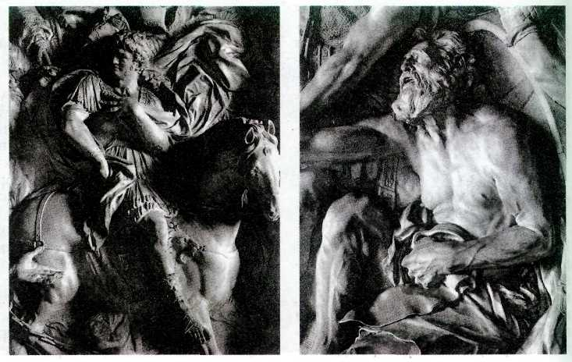
Пьер Пюже.
Александр Македонский и Диоген.
Фрагменты. 1692 г. Лувр, Париж.
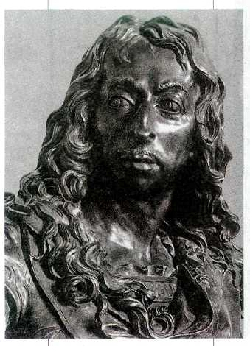
Антуан Куазевокс.
Принц Конде. 1686 г.
Лувр, Париж.
театра. Скульптура «Милон Кротонский» (1682 г.), предназначенная для Версаля, изображает античного героя, который хвастался перед богами, что может руками расщепить дерево. Но его ладонь оказалась зажатой в трещине, и он, прикованный к стволу, был растерзан львом. Всё в облике Милона говорит о глубоком страдании — изогнутое тело, предельно напряжённые мускулы, запрокинутая голова и лицо с закатившимися глазами и запёкшимися губами. При этом композиция предельно гармонична: изгибы ствола дерева и фигуры Милона вместе образуют овал, что делает её замкнутой и уравновешенной. Сюжетом рельефа «Александр Македонский и Диоген» (1692 г.) послужила история короткой встречи знаменитого завоевателя и нищего философа. В ответ на великодушное предложение Александра выполнить любое пожелание Диогена, он изрёк: «Отойди, ты загораживаешь мне солнце». Эту историю Пюже превратил в огромное многофигурное действо, в котором помимо эффектного диалога в жестах Александра и Диогена нашлось место и для толпы, и для развевающихся знамён, и для архитектурной декорации.
французская скульптура xvii в., соединяя в себе черты классицизма и барокко, выявила глубокое внутреннее родство этих стилей. на первый взгляд они кажутся противоположными друг другу, а по сути представляют собой разные пути к одной и той же цели.

